高等职业教育质量年度报告（2022）

2021年12月

校 训
厚德重能 知行合一
校 风
推崇时代风尚 优化育人环境 共建精神家园
教 风
以德施教 扎实功底 教学过硬 方法科学
学 风
勤于学习 严谨求实 追求真理 勇于创新

办学理念
探工程之理 索职业之道 塑时代新人

办学目标
创建特色鲜明、贵州一流、全国知名的民办高职院校，努力建成职业技术大学。

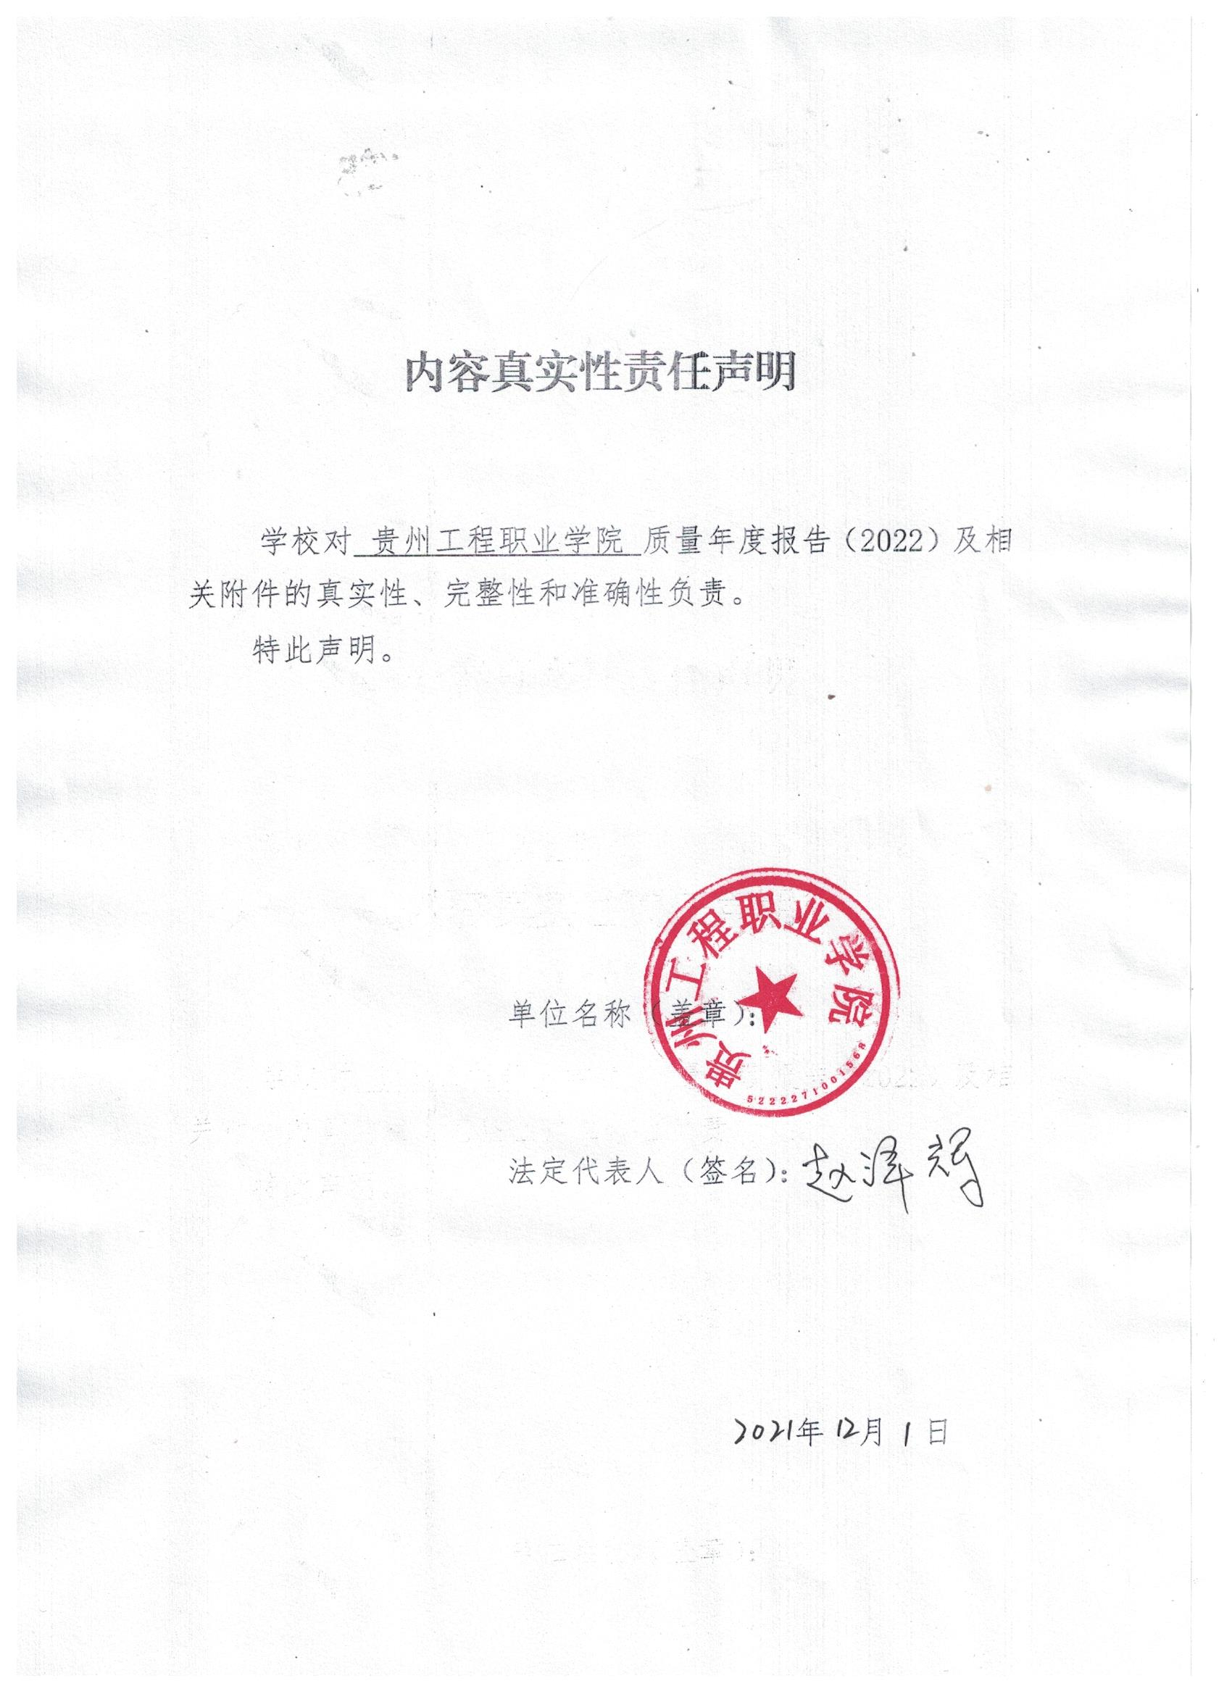

目 录
前 言 - 1 -
一、发展概况 - 2 -
（一）发展定位 - 2 -
（二）发展思路 - 2 -
（三）机构设置 - 3 -
（四）办学条件 - 4 -
典型案例一：建立地方红色文化教育基地，加强实践教学 - 10 -
二、学生发展 - 10 -
（一）招生概况 - 10 -
（二）生源情况 - 11 -
1.生源类别 - 11 -
2.生源质量 - 12 -
典型案例二：2021年学校报到率位居贵州民办高职院校第一位 - 12 -
（三）学生服务 - 13 -
典型案例三：我校学生满意度位居贵州省高职院校排行榜第一位 - 13 -
1.关注特殊学生群体，全面精准服务学生 - 14 -
2.提升学生素质修养，开展学生行为习惯养成教育 - 15 -
3.完善“三全育人”体系，推行领导干部“试验田”工程 - 16 -
典型案例四：“心系贫困生，资助暖人心”,志愿服务活动 - 16 -
4.在校培训 - 17 -
5.心理支持 - 17 -
典型案例五：心之路途 寻找航向 - 18 -
（四）在校体验 - 18 -
1.学生社团 - 18 -
2.社团文化艺术节，丰富校园文化，增添社团活力 - 20 -
典型案例六：“新市民•追梦桥”，楠木园“七彩周末”课堂 - 21 -
（五）创新创业 - 21 -
典型案例七：毕业生在我校的成长励志之路 - 21 -
（六）就业质量 - 22 -
1.毕业生就业与发展 - 22 -
典型案例八：一对一精准施策，助推脱贫攻坚 - 23 -
2.就业工作概况 - 23 -
3.校园双选会 - 28 -
4.学历提升 - 28 -
（七）校企合作与产教融合 - 30 -
（八）高职扩招人才培养工作 - 31 -
三、教学改革 - 31 -
（一）创新人才培养模式，强化重点专业群建设 - 31 -
（二）注重技能训练，提高实操能力 - 32 -
（三）深化教材工作改革，提高教材选用质量 - 34 -
（四）改革教学方法，提升课堂教学质量 - 34 -
（五）弘扬工匠精神，助推技能竞赛 - 34 -
（六）促进书证融通，启动1+X证书制度试点工作 - 36 -
（七）实习实训条件改善 - 36 -
1.校内实习基地 - 36 -
2.校外实训基地建设 - 38 -
（八）师资队伍质量优化 - 38 -
1.念好“三字经”，为高质量发展奠定人才基础。 - 38 -
2.做好“三全”引才功，优秀人才涌进来 - 39 -
3.做好“三培”育才功 ，人才队伍强起来 - 39 -
4.做好“三放”用才功，人才队伍壮起来 - 40 -
5.做好“三平台”留才功，人才氛围活起来 - 41 -
典型案例十：学为人师，行为世范 - 42 -
（九）营造了良好的学术氛围，培育了全校科研意识 - 42 -
四、政策保障 - 43 -
（一）政策引导 - 43 -
（二）经费保障 - 44 -
1.经费收入 - 44 -
2.经费投入 - 45 -
（三）财政专项资金实施 - 46 -
（四）监督评价 - 47 -
五、国际交流与合作 - 47 -
六、服务贡献 - 48 -
（一）服务地方经济发展 - 48 -
典型案例十一：青春防疫，志愿有我 - 49 -
（二）助力脱贫攻坚，助推农村产业革命 - 49 -
1.社会培训 - 50 -
典型案例十二：做好“花椒”培训，护航乡村振兴 - 50 -
2.技能鉴定 - 50 -
（三）构建免疫屏障助力疫情防控 - 52 -
典型案例十三：我为群众办实事——设立新冠疫苗接种点 - 52 -
七、面临挑战和机遇 - 53 -

前 言
贵州工程职业学院由贵州西凯恒星教育投资有限公司投资兴办。2015年5月，贵州省人民政府批准贵州工程职业学院正式建校。2015年6月，在教育部成功备案，是一所具有独立颁发国家学历文凭资格的全日制普通高等职业院校。贵州工程职业学院经过七年时间的发展，是目前黔东北地区知名的民办高职院校。
建校七年来学校实现了快速的发展，目前学校现已设有护理学院、药学院、大数据与信息技术学院、交通学院、经济与管理学院、建筑工程学院、继续教育学院、思政教学部、基础教学部、体育教学部七院三部教学机构，共有在校生13000余人。
学校坚持贯彻党的教育方针，坚持社会主义办学方向，坚持把立德树人作为根本任务，以“服务地方经济社会发展”为办学宗旨，以“探工程之理、索职业之道、塑时代新人”为办学理念，积极践行“厚德重能、知行合一”的校训，坚持构建德智体美劳全面发展的人才培养体系，突出职业教育的类型特点，深化产教融合、校企合作，推进教师、教材、教法改革，培养更多的高素质技术技能人才、能工巧匠、大国工匠。

一、发展概况

（一）发展定位
把握教育改革发展面临的新形势、新任务、新要求和学校内涵发展及规模扩大的迫切需要，优化职业教育类型定位，深化产教融合、校企合作，增强职业教育适应性。坚持社会主义办学方向，坚持以立德树人为根本，坚持以高质量发展统揽全局，服务乡村振兴、大数据、大生态三大战略行动，服务新型工业化、新型城镇化、农业现代化、旅游产业化等战略机遇，以“教育评价改革”、“提质培优”、“三教改革”为抓手，深入推进办学模式、管理体制、育人方式改革，加强文明校园建设、数字校园建设和园林式校园建设，提高学校管理现代化科学化精细化水平，强内涵、扩规模、提质量、增效益、塑品牌、上台阶，全面提升办学水平，培养更多高素质技术技能人才、能工巧匠、大国工匠，办人民满意的高等职业教育。到2025年，学校办学规模稳定在15000人左右，努力把学校建设成贵州省高水平高职院校，创建特色鲜明、贵州一流、全国知名的民办高职院校，争创职业技术大学。

（二）发展思路
坚持质量立校。坚持内涵式发展，提升办学水平，重点做好高水平高职高专院校建设。完善干部队伍选拔制度、强化培训与绩效考核，切实提升各级干部综合素质和管理服务能力，建立充满活力的管理干部队伍。建立富有民办高校特色的内部管理制度，激发教职工的拼搏精神、主动性与创造性，形成优胜劣汰竞争机制。深化人才培养机制改革，培育和激发学生的潜能及自我发展的积极性，切实提高人才培养质量、学术创新和社会服务能力。优化资源配置和管理流程，持续提升管理效益和服务水平，建设生态型、节约型、智慧型校园，建立高效运行的管理模式。
坚持人才强校。始终坚持将人才作为学校事业发展的第一资源，强力推进人才引进与培养工作，创新人才培养、引进、管理等机制，重点做好专兼职结合双师团队建设，保障高层次人才队伍建设。
坚持特色兴校。把形成特色、巩固和拓展特色作为办学的基本要求，推进专业交叉融合、教学与科研融合、专业教育与创新创业教育融合，形成以“厚德重能、知行合一”校训精神与服务社会价值观为内核的文化特色。要充分利用现有办学基础和优势，积极培育特色要素和特色项目。在探索校企合作办学体制机制、推行产教融合的人才培养模式、社会服务能力、学生综合素质和应用能力培养、内部管理、校园文化建设等方面力争探索出具有鲜明个性的特色。
坚持依法治校。重点是建立健全现代大学制度，完善内部治理结构，促进学校依法办学、科学发展，形成更具活力、更加开放的办学环境。

（三）机构设置
学校共设机构38个，其中党政机构28个，分别为党委办公室、纪律检查委员会、组织部、宣传部、统战部、学生工作部、武装部、团委、工会、学生处、行政办公室、教务处、人事处、财务处、招生就业处、科研处、督查处、后勤处、保卫处、四类生源管理处、图书馆、档案馆、创新创业中心、采购中心、资助中心、信息与教育技术中心、技能鉴定所、中专部。二级学院（部）10个，分别为思想政治教学部、基础教学部、体育教学部、经济与管理学院、交通学院、大数据与信息技术学院、建筑工程学院、护理学院、药学院、继续教育学院。

（四）办学条件
1.基本条件
学校总占地面积700亩，总投资6亿元人民币，建筑面积24.5万平方米，分两期建设。学校现已投入4.6亿元完成了一期工程建设，建有教学楼3栋、实训大楼2栋、学生宿舍13栋、行政大楼、田径场、图书馆、食堂、学生活动中心、等17万平方米。2018年学校斥资1000余万元增建了一个10000平方米综合运动场，2020年学校斥资2000余万元增建了一个近6777.04平方米体育馆。学校校园网及教学信息网络管理系统完善，校园环境优美，办学条件优越。
2.师资队伍
学校领导班子具有丰富的高等职业教育办学经验，校领导中有3名教授，6名副教授，其中1名享受国务院特殊津贴的专家，8名中共党员、1名德江县政协委员,具有专家治校，教授治学的优势；校领导班子团结，认真履职，工作成效显著。
学校现有教职工655人，其中校级领导11人，副科级以上干部37人，行政工勤人员41人，专职辅导员53人。教师558人，其中专任教师513人，校外兼职兼课教师45人，生师比控制在规定范围内。
学校所聘专任教师均经培训考核合格后上岗，具有硕士研究生以上学历的教师92名，占17.93%；高级职称教师96名，占18.7%；“双师素质”教师208人，占40.54%。各专业均按要求配备副高级专业技术职务以上的专任教师3人及以上，中级专业技术职务以上的本专业“双师素质”专任教师31人，教师队伍相对稳定。
图1 专任教师学位结构
数据来源：贵州工程职业学院人事处

图2 专任教师专业技术职务结构
数据来源：贵州工程职业学院人事处

表1 师资队伍统计表
项目 |  |  | 小计 |  | 校内专任教师 |  | 校内兼课人员 |  | 校外兼课教师 |  | 校外兼职教师
 |  |  | 2021 | 2020 | 2021 | 2020 | 2021 | 2020 | 2021 | 2020 | 2021 | 2020
教师总数 | 未折算人数 | 人数（人） | 596 | 519 | 513 | 451 | 38 | 23 | 45 | 45 | 0 | 0
 |  | 比例（%） |  | - | 86.07 | 86.89 | 6.4 | 4.43 | 7.6 | 8.67 | 0 | 0
 | 折算人数 | 人数（人） | 541 | 472 | 513 | 451 | 13 | 11 | 15 | 10 | 0 | 0
 |  | 比例（%） |  | - | 94.8 | 86.89 | 2.4 | 2.33 | 2.8 | 2.12 | 0 | 0
专业技术职务结构 | 高级 | 人数（人） | 122 | 104 | 89 | 70 | 5 | 6 | 28 | 28 | 0 | 0
 |  | 比例（%） |  | - | 73 | 67.31 | 4.1 | 5.77 | 23 | 26.92 | 0 | 0
 | 中级 | 人数（人） | 120 | 110 | 104 | 97 | 8 | 5 | 8 | 8 | 0 | 0
 |  | 比例（%） |  | - | 85.7 | 88.18 | 7.1 | 4.54 | 7.1 | 7.27 | 0 | 0
 | 初级 | 人数（人） | 138 | 60 | 127 | 45 | 5 | 9 | 6 | 6 | 0 | 0
 |  | 比例（%） |  | - | 92.02 | 75 | 3.6 | 15 | 4.3 | 10 | 0 | 0
 | 其他 | 人数（人） | 216 | 245 | 193 | 239 | 20 | 3 | 3 | 3 | 0 | 0
 |  | 比例（%） |  | - | 89.4 | 95.92 | 9.3 | 1.22 | 1.4 | 1.22 | 0 | 0
学位结构 | 博士 | 人数（人） | 10 | 8 | 7 | 5 | 0 | 0 | 3 | 3 | 0 | 0
 |  | 比例（%） |  | - | 70 | 62.5 | 0 | 0 | 30 | 37.5 | 0 | 0
 | 硕士 | 人数（人） | 94 | 76 | 77 | 63 | 6 | 2 | 11.7 | 11 | 0 | 0
 |  | 比例（%） |  | - | 81.9 | 82.89 | 6.4 | 2.63 | 14.47 | 14.47 | 0 | 0
 | 其他 | 人数（人） | 492 | 435 | 429 | 383 | 32 | 21 | 31 | 31 | 0 | 0
 |  | 比例（%） |  | - | 87.2 | 88.04 | 6.5 | 4.82 | 6.3 | 7.13 | 0 | 0
数据来源：贵州工程职业学院人事处

图3 2020、2021年校内教师专业技术职务结构
数据来源：贵州工程职业学院人事处
3.教育信息化资源与建设
学校现有教学用计算机1006套，其中2021年新增146套。实验室能够满足计算机基础、图形图像、电子商务、计算机组装与维护、会计、建筑、大数据及计算机网络等专业实训教学。根据学校的发展需要，将进一步加大实训室硬件环境建设力度，实训条件将不断改善。
校园网络为万兆骨干网，千兆到桌面。2020年学校新增千兆交换机6台，并与德江移动进行校企合作，完成学生宿舍区域无线网络覆盖。到目前办公网总带宽达500M，有线信息点达 12600 余个。
结合当前高校信息化的发展趋势和学校的发展规划，为尽早实现教育现代化，学校拟建设数字化教学平台、网络教学资源库及建设为构建满足学校教学、科研、管理、生活与服务要求的开放性、协同化运行支撑环境。

表3 学校网络带宽
项目  学年 | 计算机 | 网络出口带宽 | 校园网信息点 | 防火墙 | 校园骨干网 | 信息化管理平台
2018年 | 520 | 2.3G | 7000 | 1 | 万兆 | 6
2019年 | 754 | 2.5G | 10500 | 1 | 万兆 | 6
2020年 | 860 | 2.5 | 12600 | 1 | 万兆 | 7
2021 | 1006 | 2.5 | 14500 | 1 | 万兆 | 7
数据来源：贵州工程职业学院现代信息技术中心
4.图书资源
图书馆主要布局为高层式垂直布局方式，采取全开架式借阅服务。现有图书资源55余万册；电子图书40万册；各类报刊400余种；过刊合订本4100册。馆内采光良好位置设有阅览区，另有独立自习室供读者学习，全馆阅览总座位数达800余个。图书馆将一直秉承“以人才培养为导向，以师生成长为中心，以读者需求为宗旨”的建设理念，树立“以人为本，读者第一”的服务意识，积极围绕学校的教学、教研、实践、实训等开展服务。
5.党建工作
(1)党组织建设情况
学校于2016年成立了党委和纪委，党委下设组织部、宣传部、统战部、学工部、武装部、办公室，另设有业余党校，工会、团委机构健全。学校党委现有五个支部委员会，分别是行政支部委员会、建筑工程学院支部委员会、交通工程学院（支部委员会、经济与管理学院党支部、护理药学学支部委员会。组织关系在册党员111人，其中正式党员79人，教职工党员85人，学生党员26人，预备党员32人；现有少数民族党员55人。学历构成：研究生7人，本科82人，大专22人（其中14名为在校大学生）。
(2)作风建设情况
学校党委和纪委持续抓好作风建设，认真执行中央八项规定及省市十项规定，加强对党员干部的教育管理监督，坚决反对“四风”，用好监督执纪“四种形态”，切实提高党员干部廉洁从政的自觉意识。进一步完善财务、人事、保密等制度，从源头上防止腐败行为发生。举办专题辅导报告、观看警示教育片等活动，逐级签定党风廉政责任书，教育引导党员干部清正廉洁干事创业。推进领导干部“一岗双责”，领导干部既要对所在岗位承担相应的具体业务工作责任，又要对所在岗位承担党风廉政建设责任。作风建设与业务工作相互渗透、相互促进，充分发挥好基层党建工作的保障和促进作用，为学校全面健康发展提供坚强保障。
(3)党员发展情况
狠抓党员发展工作。按照“控制总量、优化结构、提高质量、发挥作用”总要求，根据《铜仁市2021年发展党员指导性计划》，明确各党支部党员发展数量，注重向优秀青年教师、高知群体倾斜，制定校入党积极分子台账、发展对象台账，一月一调度，适时提醒各党支部抓好发展党员工作，发展党员工作成效显著，截至目前，我校已发展党员24名，预计年底将超额完成19名。

典型案例一：建立地方红色文化教育基地，加强实践教学
灌输式的教育手段难以发挥学生的主体作用，理论教学也就难于转化为学生自身的理想和信念，学生思想政治教育的最佳方式是身临其境式的实践体验。我们可以通过实践教学，使学生在实践体验中，产生心灵上的共鸣，从而有效地把外在的教育内容内化为自己的思想道德品质，达到道德境界的升华。

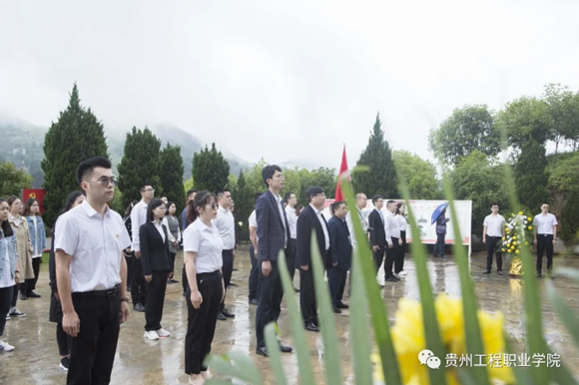
图4 青年教师在学校党委带领下前往石阡县困牛山战斗遗址

二、学生发展

（一）招生概况
2021年，学校面向贵州、重庆、四川、云南4个省市招生，计划招生4470人，实际录取4203人，实际报到2996人，报到率71.28%，报到率位居贵州省民办高职院校第一，学校在校生规模在原有基础上大幅增加。

表4 2019—2021 年录取报到情况
类别  年份  年份 | 2019年  （不含扩招） | 2020年  （不含扩招） | 2020年  （不含扩招）
录取数 | 2989 | 3516 | 4203
报到数 | 2040 | 2574 | 2996
数据来源：贵州工程职业学院招生办公室

（二）生源情况

1.生源类别
2021年招生来源主要为分类招生和普通高考招生，分类招生报到率为71.33%，普高招生报到率为71.04%，其中，外省投放计划40人，录取17人，报到13人，报到率76.47%。
表5 2021 年不同生源途径录取报到情况
 | 分类招生 | 普高招生
录取数 | 2114 | 2089
报到数 | 1508 | 1488
报到率 | 71.33% | 71.23%
数据来源：贵州工程职业学院招生办公室
2021年报到学生中，高中生源与中职生源比例约为6:4，生源类型相比2020年高中生源与中职生源比例为6:4，比较均衡。
表6 2021 年不同生源类型录取报到情况
 | 高中毕业生 | 中职毕业生
录取数 | 2746 | 1457
报到数 | 2021 | 975
报到率 | 73.60 | 66.90
数据来源：贵州工程职业学院招生办公室
2021年录取的4203人考生中，贵州学籍考生为4186人，占比99.60%，较2020年上升4.17个百分点；外省籍考生17人，占比0.4%，。省内生源地前三名依次为毕节、铜仁和贵阳，三个地区报到人数占省内报到总人数的52.45%。从录取报到情况看，总体省内新生报到率为71.5%，其中，新生报到率较好地区依次为黔西南、毕节、安顺。

图5 2021年贵州省招生生源分析
数据来源：贵州工程职业学院招生办公室

2.生源质量
按贵州省招生考试院100%投档原则，学校计划3460人，投档人数为3460人，其中理工最高分390分；文史最高分483分，二本线以上考生人数达19人。

典型案例二：2021年学校报到率位居贵州民办高职院校第一位
根据贵州省教育厅《2021年贵州省普通高等学校学生学籍学历电子注册情况统计报表》统计，我校在2021级新生报到率位居贵州民办高职学校第一位。报到率的提高凸显了学校办学质量得到了社会广泛认可和实事求是的阳光招生宣传效果。近年来，我校以校风建设为抓手、加强师资队伍建设，以质量工程为载体、助推内涵建设，以育人工程为重点、强化学生日常管理，在全校教职工同心同德、苦干实干、共同奋进下，师生参加各类比赛屡获大奖，社会各界好评如潮，学校品牌效应更加凸现。

表8 2021年贵州省民办高职院校报到率前三一览表
序号 | 院校名称 | 录取人数 | 报到人数 | 报到率
1 | 贵州工程职业学院 | 4203 | 2996 | 71.28%
2 | 贵州盛华职业学院 | 1553 | 1101 | 70.90%
3 | 贵州城市职业学院 | 4124 | 2891 | 70.10%
数据来源：贵州省教育厅

（三）学生服务
近年来，贵州工程职业学院紧紧围绕立德树人根本任务，加强学工队伍建设，不断完善学生思想政治教育工作机制。以学校“九育人工程”为行动指南，关注学生身心健康，提升学生职业素养。通过加强思想政治教育、理相信念教育、成长成才教育、基础文明礼仪教育、行为习惯养成活动教育等，真心关爱学生，真情尊重学生，真诚帮助学生，润物细无声地引领学生把好人生方向、扣好人生第一粒扣子，努力把每一个贵工学子培养成为“就业能称职，创业有能力，深造有基础，发展有后劲”的高素质技术技能人才，努力服务学生成长成才。

典型案例三：我校学生满意度位居贵州省高职院校排行榜第一位
教育部的阳光高考信息平台是教育部高校招生阳光工程指定信息发布平台，采用实名制注册，与学信网互通。其院校满意度评价只有具有本校学籍的学生方可评价，目前已有超过415万学生对自己就读的学校进行了实名制评价。根据阳光高考信息平台最新数据统计，贵州工程职业学院院校满意度位居贵州省高职高专院校第一位。
评价表明，学生对学校环境、生活条件、教学设施等综合情况的高度认可，反映了学校在落实立德树人的根本任务，改善学生的学习生活条件，助力大学生成长成才等方面做出的努力和取得的成绩，办出了真正让学生安心、家长放心、社会认可、人民满意的高等职业教育。
近年来，贵州工程职业学院始终坚持把学生满意度作为衡量和检验学生服务工作的根本标准，秉承“一切为了学生、为了学生的一切”，积极推进为学生“办实事”工作。以学生为本，为学生服务，一以贯之地为学生办实事，进一步提升学生满意度。
图6 贵州省2021年高职高专院校满意度排行榜
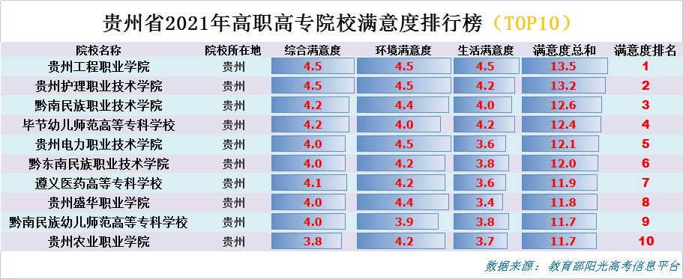
数据来源：教育部阳光高考信息平台

1.关注特殊学生群体，全面精准服务学生
教育扶贫是阻断贫穷代际传递的根本途径，为保障每个学生顺利入学并完成学业，学校构建了全方位的学生资助工作。本着公平、公正、公开的原则，按照有申请、有审核、有评选、有公示的“四有”工作流程开展工作，科学认定、规范管理，跟踪服务以恪尽职守；强化管理、严格考评，建立完善资助工作评价体系。通过“奖、助、贷、勤、补、免”和“绿色通道”等途径，形成国家、学校、社会多格局、多形式有机结合的学生资助模式。重视和强化学生的励志教育、诚信教育和感恩教育，实现了“资助”和“育人”的有机结合。
完善制度体系建设。根据上级政策变化和学生实际情况及时修订相关制度。同时加大宣传力度，向新生寄发新生录取通知书时将国家助学政策、学校对家庭经济困难学生的帮扶办法等资料，一并寄给学生，以帮助学生及其家长及时了解有关政策。安排老师在假期值班，开通助学热线，对来信来电的咨询给予热心解答。

表9 2019-2020学年学生奖助学金汇总表
序号 | 资助项目 | 奖助种类 | 奖助范围 | 奖助人数 |  | 奖助额度（万元/生） | 合计（万元） |  | 备注
 |  |  |  | 2020 | 2021 |  | 2020 | 2021
1 | 国家奖学金 | 奖学金 | 二、三年级学生 | 10 | 10 | 0.8 | 8 | 8
2 | 国家励志奖学金 | 奖学金 | 二、三年级学生 | 201 | 277 | 0.5 | 100.5 | 138.5
3 | 国家助学金 | 助学金 | 贫困学生 | 2848 | 2577 | 0.3 | 712 | 773.1
4 | 教育精准扶贫 | 困难补助 | 建档立卡贫困户学生 | 2095 | 2257 | 0.45 | 942.75 | 1015.65
5 | 服兵役学费补偿 | 学费补偿 | 应征入伍、退役士兵 | 91 | 99 | 学费 | 153.53 | 143.89
7 | 生源地助学贷款 | 贷款 | 贫困学生 | 2754 | 2984 | -- | 1808.748 | 2030.96
合计 |  |  |  | 7999 | 8024 | -- | 3725.53 | 4110.1
数据来源：贵州工程职业学院资助中心

2.提升学生素质修养，开展学生行为习惯养成教育
学校高度重视学生行为习惯养成教育，以社会主义核心价值观为引领，多途径开展行为习惯的养成教育。根据“先成人后成才”的目标，结合学校人才培养目标和针对高职学生人生目标模糊、基础知识薄弱、学习自觉性不强等特点，找准高职学生教育管理工作的着力点——开展学生行为习惯养成教育。通过对学生行为习惯的养成教育，提高学生的思想道德素质，塑造良好的职业素养，提升高雅的人文素质，增强健康的身心素质，培养“诚实守信、勤于学习、勇于实践、敢于创新”的懂专业、精技能、高素质的技术技能型人才。

3.完善“三全育人”体系，推行领导干部“试验田”工程
学校所有的工作人员都是学生工作者，全方位“浸润”学生成长。学校突破专业教师与思政工作者的界限，鼓励专业教师积极融入到学生思想政治工作中来，推行领导干部种“试验田”工程，做到“专业教师守好一段渠、领导干部种好责任田”，形成协同效应。把思政干部队伍建设作为学校各项工作的重中之重，认真抓好学校党政干部和团干部、思想政治理论课教师、辅导员和心理健康教育教师等队伍建设。按照德才兼备和专兼结合的原则，选拔了一批政治素质强、思想作风好、能力水平高的干部从事“试验田”工程，签订责任状，实施精准施策、精细化管理。

典型案例四：“心系贫困生，资助暖人心”,志愿服务活动
为深入贯彻落实党的十九大报告中“健全学生资助制度”和教育部关于进一步加强学生资助工作的要求，为了进一步强化精准资助，做好资助育人工作，进一步提升高校立德树人根本任务的针对性和实效性，探索三全育人新模式，打通家校连心桥。5月10日，中专部部长刘菊英、护理学院学生副科长彭小芳、辅导员李金泉、张晓凤一行带着校领导的关怀走访慰问了两位建档立卡学生，看望了学生家长，送去了学校的温暖，给每一位家庭送去了米、油等生活必需品。
通过此次活动的开展，不仅让学生感受到了学校的关怀，更加强了学生对国家资助政策的了解，同时也在一定程度上激励了学生更加努力学习、奋发向上，有利于精准资助，推动学校资助工作顺利开展。
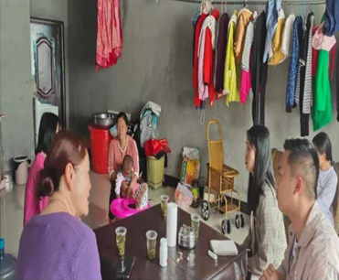 | 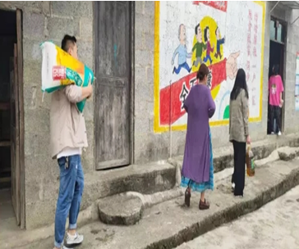
图7 和留守儿童们在一起 | 图8 支教课堂

4.在校培训
为贯彻落实省市人社部门相关文件精神全面提升职业院校学生及社会人员职业技能、培养高素质技能型人才，是职业教育的办学宗旨。为让学生有更多的充分时间进行备考，我校每年都组织学校护理专业毕业生参加集中培训取得护士资格证书。我校护考培训在2020年参加培训人数262人，考试合格人数182人，2021年参加培训人数为528人，其中包含10个社会人员参加培训，考试合格人数为477人。
在全面实施素质教育的新形式下，为加强技能型药学人才的培养，并帮助学生拿到相关证书，提升我校学生毕业“1+x”证书的获得比率，我校于2021年上半年开展了首届国家技能等级鉴定。经学校7个老师利用周末和晚上的时间对药学院60名学生进行了理论与实际操培训。过关率达到93.33%，赢得了开门红。

5.心理支持
为了提高学生的心理健康水平，增强其心理抗压能力，预防心理危机的发生，以积极的心态去适应新时代的发展。学校紧紧围绕学生心理成长和发展规律，通过“心理素质课程教育—心理健康教育活动—心理咨询”的三级心理教育模式为学生提供了多层次多方位的心理教育和服务平台，力求学生心理健康教育与服务工作全方位、立体化地渗透到学生的日常学习和生活中。其中，个体咨询与辅导112人次，心理危机干预6人次，开展心理健康教育素质拓展活动2期。
学校构建了以心理健康咨询室为中坚的心理危机干预网络体系，并依托专业、科学、有效的方法和强有力的心理健康教育队伍，对心理危机预警学生进行层层筛查，逐个干预，在多方面的努力下，部分学生已成功解除心理危机预警。

典型案例五：心之路途 寻找航向
2021年5月17日—5月21日，为帮助学生了解到更多的心理健康知识，提高心理健康水平。我校心理健康教育中心组织开展了“心之路途 寻找航向”心理沙盘创作活动。很多同学表示，自己在创作的过程中，自身的心理矛盾和冲突得到了有效的释放和整理，认知得到了一定的改善，也对今后的学习生活更加有信心。
图9 创作现场 | 图10 获奖作品：《军事强国》

（四）在校体验
我校注重营造积极、健康、向上的校园文化氛围，加强学生在校体验，实现学生综合素质能力的提升。

1.学生社团
2021学年度我校各类学生社团26个，社团指导老师19位。涵盖了文学、艺术、娱乐兴趣、公益服务、体育等五种类型，打造了“轩轾汉服社”“ 中华文化传统”“旋影国球社”“S1街舞社”“读书协会”“牧花人自媒体社”“龙亦拳击社”“DIY博艺社”等精品社团。涉及专业类社团4个。社团联合会以“服务青年学子·活跃校园文化”为宗旨，本着“月月有规划、周周有活动”的原则，以“多样化、系列化、品牌化”为目标，打造贵州工程职业学院精品社团文化特色。
表10 学生社团信息一览表
社团类别 | 社团名称 | 社长 | 指导老师
文学类（5个） | 读书协会 | 颜绍航 | 陈涛涛
 | 建筑营造协会 | 周娟 | 余若飞
 | 中华文化传统 | 岑模柔 | 邓爱琴
 | 药护协会 | 钱旭 | 彭小芳
 | 药学技能协会 | 许远凤 | 勾科文
艺术类（6个） | 街舞社 | 余亚非 | 王彬彬
 | 轩轾汉服社 | 王奕 | 辜雪
 | 韵乐社 | 周永馨 | 陈忠华
 | 牧花人自媒体社 | 余落欢 | 王尚知
 | 吉他社 | 李春龙 | 陈涛涛
 | 墨言书画协会 | 吴小狄 | 安永辉
娱乐兴趣类（5个） | 滑板社 | 卢清峰 | 王彬彬
 | DIY博艺社 | 郭振丽 | 黎文飞
 | 动漫社 | 彭雨声 | 辜雪
 | 棋社 | 吴盛霞 | 陈涛涛
 | hiphop | 钱程 | 王治开
公益服务类（4个） | 随思心理哲学社 | 刘亚师 | 杨叶
 | 八一社团 | 唐文宇 | 陈忠华
 | 裁判协会 | 陈秀才 | 王维权
 | 晨星社 | 谭金标 | 田鸿娇
体育类（6个） | 轩羽社 | 张旬男 | 王玲瑶
 | 旋影国球社 | 高鹏 | 曾杰
 | 跆拳道 | 尹红帅 | 石洋
 | 足球协会 | 王建新 | 李雅坤
 | 监察部 | 刘志艳 | 辜雪
 | 龙亦拳击社 | 王黔慧 | 石洋
数据来源：贵州工程职业学院团委

2.社团文化艺术节，丰富校园文化，增添社团活力
在学校党委的领导下，校团委的指导下，社团联合会积极组织开展丰富的校园社团文化活动，把社团当作学生成长的平台，为学生打造自我塑造、自我管理、自我服务的有效途径，社团活动作为学校学生教育的有机组成部分，是校园文化的重要内容，社团联合会围绕文化、艺术以及体育健康等方面开展工作。通过学生社团活动，组织各社团开展丰富的学生社团活动，其规模、数量、质量都远远超过以往。高校在深化教育改革、倡导素质教育的今天，积极引导大力开展学生社团活动，对于培养有技能的人才具有十分重要的意义。
表11 2019-2020 学年团委部分校园文化活动情况一览表
序号 | 活动名称 | 时间
1 | 传统诗词进校园座谈会 | 2019年10月13日
2 | 敬老院活动 | 2019年10月23日
3 | “大爱无疆，血脉相连”献血活动 | 2019年10月28日
4 | 学术报告厅观看电影学习精神 | 2019年10月31日
5 | “低碳减排，绿色生活”世界环境日 | 2020年3月5日
6 | 篮球裁判培训 | 2020年4月8日
7 | 七一建党99周年、观看《我和我的祖国》 | 2020年4月16日
8 | 学习《习近平总书记与大学生朋友们》心得分享会 | 2020年4月24日
9 | 社团联合会工作总结簪表彰大会 | 2020年5月8日
10 | 德江县楠木园“七彩周末”课堂志愿服务 | 2020年5月18日
11 | 第四期“青年马克思主义者培养工程”培训班 | 2020年5月20日
12 | 第四届“羽毛球”大赛 | 2020年5月25日
13 | “致青春.致敬抗疫逆行者”朗诵比赛 | 2020年6月18日
14 | 第四届“社团文化艺术节” | 2020年7月8日
15 | 贵州工程职业学院第五届书画大赛 | 2020年7月19日
数据来源：贵州工程职业学院团委

典型案例六：“新市民•追梦桥”，楠木园“七彩周末”课堂
为贯彻落实省委、市委、县委关于“新市民·追梦桥”工程部署要求，加快推进全县“新市民·追梦桥”工程进度。丰富留守儿童的业余学习生活，增强青年志愿者的服务意识。2021年4月24日，我校青年志愿者赴德江县楠木园社区安置点，开始了新一期的“七彩周末课堂”志愿服务帮教活动。根据团县委、县教育局和校团委的统一部署，今年“七彩周末课堂”开设了音乐、绘画、书法、棋艺、舞蹈、阅读、体育等兴趣班，由全县大中小学艺术教师分班免费授课，我校志愿者作为助教参与课程安排、课务辅导、班级管理等志愿服务工作。

（五）创新创业
创新创业能力是提高高职院校毕业生就业竞争力的重要内容,也是学生自我发展的基础。学校高度重视创新创业工作，成立了创新创业办公室，以创新创业教育的主体之一,创建了学校“大学生创业孵化园”，积极打造培养一批具有创业创新意识、创业创新精神与创业创新能力的创新型教师和学生。

典型案例七：毕业生在我校的成长励志之路
田欢，旅游管理GZ1702，从学校毕业后，他没有像其他同学一样忙着找工作，而是满怀创业的梦想，立志要实现自主创业。但是，一名刚刚走出校门的大学生想创业，谈何容易呀！创业项目、资金筹集、场地选择等等一系列问题，该从哪里下手？在就业指导老师的帮助下，最终他克服了一切困难，创办纳雍县幸运之星幼儿园有限公司。目前该幼儿园学生达200余人。回首自己的创业路，他百感交集。谈起创业，他愿意分享他创业的体会：大学生要创业，要有坚忍不拔的毅力和吃苦耐劳的精神，遇到困难千万不能打退堂鼓，而是要坚强勇敢地走下去，在磨砺中实现创业梦想。
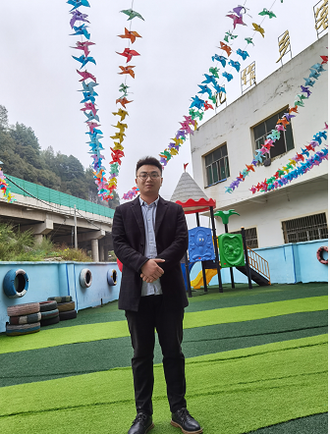 | 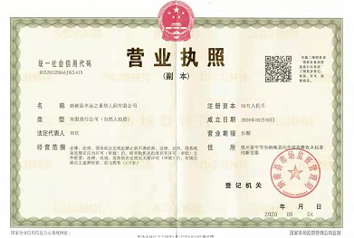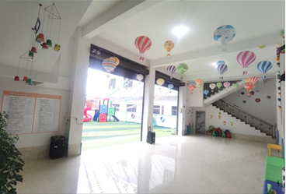
图11 创业图片

（六）就业质量
我校有针对性地给学生开展就业指导工作，开设大学生职业生涯规划、社会实践的内容及意义、就业创业教育、大学生职业素养，全面引导学生建立正确的择业观、就业观、创业观，帮助毕业生认清当前国内外就业形势，正确分析自身条件，传授其有效的就业技巧，学校“一对一”对831名困难学生进行了就业帮扶，为这831名学生申请求职创业补贴。学校组织就业、创业专题讲座，及时为毕业生传达国家和贵州省相关的就业、创业政策，为毕业生实现顺利就业、理性创业提供全程指导。

1.毕业生就业与发展
学校坚持以人才培养工作为根本，以服务地方经济建设和社会发展为目标，以毕业生高质量就业为导向，提升就业创业指导服务能力，加强就业困难毕业生帮扶，推进创新创业教育和毕业生自主创业。毕业生就业率每年均保持较高水平，毕业生就业质量稳步提高。学校近几年年终就业率均保持在 95%以上，其中，2019 年年终就业去向落实率为 96.29%。2020年终就业去向落实率为 95.09%，2021年截止于11月就业去向落实率为95.40%。76%以上毕业生在贵州省内就业，致力于服务地方经济社会发展。

典型案例八：一对一精准施策，助推脱贫攻坚
我校有针对性地给学生开展就业指导工作，开设大学生职业生涯规划、社会实践的内容及意义、就业创业教育、大学生职业素养，全面引导学生建立正确的择业观、就业观、创业观，帮助毕业生认清当前国内外就业形势，正确分析自身条件，传授其有效的就业技巧，学校“一对一”对831名困难学生进行了就业帮扶，为这831名学生申请求职创业补贴。学校组织就业、创业专题讲座，及时为毕业生传达国家和贵州省相关的就业、创业政策，为毕业生实现顺利就业、理性创业提供全程指导。
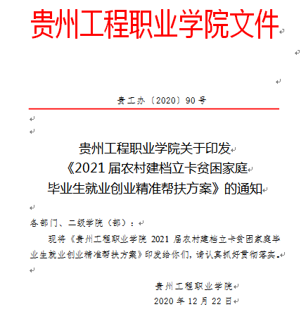
图12 我校为学生就业出台的文件

2.就业工作概况
（1）毕业生就业去向落实率
2021届毕业生总数2758人，男生1205人，女生1553人，截止11 月底，就业人数为2631人，就业去向落实率为 95.40%。

表12 2021届毕业生就业去向落实率
年份 | 毕业生总数 | 毕业生就业创业毕业生数 | 就业去向落实率
2021 | 2758 | 2631 | 95.40%
图13 毕业生近三年就业去向落实率
数据来源：贵州工程职业学院就业办公室
（2）受疫情的影响，服务行业不景气，2021年毕业生就业与职业期待的吻合度为78%。相比2020年的80.63%略低。
表14 2021年毕业生就业与职业期待吻合度
数据来源：贵州工程职业学院就业办公室
（3）毕业生就业与专业的相关度
2021年毕业生就业与专业相关度平均值为78.69%。
表15 2021 年各专业毕业生就业与专业的相关度
序号 | 专业名称 | 相关度 | 序号 | 专业名称 | 相关度
1 | 建筑设计 | 85.64% | 11 | 旅游管理 | 77.26%
2 | 建筑室内设计 | 85.35% | 12 | 工业机器人技术 | 74.65%
3 | 建筑工程技术 | 90.34% | 13 | 汽车检测与维修技术 | 81.59%
4 | 建设工程管理 | 86.52% | 14 | 新能源汽车技术 | 86.26%
5 | 工程造价 | 83.26% | 15 | 高速铁路客运乘务 | 64.26%
6 | 会计 | 63.38% | 16 | 空中乘务 | 74.20%
7 | 金融管理 | 78.65% | 17 | 大数据技术与应用 | 72.33%
8 | 工商企业管理 | 76.09% | 18 | 护理 | 62.53%
9 | 市场营销 | 93.25% | 19 | 药学 | 72.33%
10 | 电子商务 | 87.26%
数据来源：贵州工程职业学院就业办公室

（4）毕业生满意度
①毕业生对母校满意度
2020年毕业生对母校的总体满意度94.63%.，相比2019年的略高。
表15 2021 年毕业生对母校的总体满意度
数据来源：贵州工程职业学院就业办公室
②毕业生对用人单位的满意度
2021年毕业生对用人单位的总体满意度达 94.63%.，相比 2020年的92.36%略高。
表16 2021年毕业生对用人单位总体满意度
数据来源：贵州工程职业学院就业办公室
③用人单位满意度
用人单位对2021年毕业生总体满意度94.95%
表17 用人单位对 2021 年毕业生总体满意度
数据来源：贵州工程职业学院就业办公室
(2)用人单位对 2021 年毕业生主要职业素养的满意度 95% 以上。
表18 用人单位对 2021年毕业生主要职业素养的满意度
数据来源：贵州工程职业学院就业办公室

3.校园双选会
2021届毕业生共举办143场线上线下招聘会，其中线上136场，线下7场（1场校园招聘会，6场专场）。招聘单位户数526户，累计提供就业岗位数19837，就业岗位数与本校毕业生总数的比例7:1。双选会共有122家招聘单位参加，共推出3500余个就业岗位。主要包括建筑工程、大数据技术、新能源汽车、高速铁路客运乘务、药学、财经管理六个专业大类。

4.学历提升
我校统招专升本取得显著的成效，2019年我校参加专升本考试150人，录取18人，录取率12%；2020年参加专升本考试230人，录取126人，录取率54.7%；2021年参加专升本考试337人，录取145人，录取率43%%。
表19 专升本录取人数
数据来源：贵州工程职业学院继续教育学院

我校成人高等教育高升专2020年学籍注册100人（工商企业管理27人、会计17人、建筑工程技术56人），2021年学籍注册737人（电子商务31人、工程造价69人、工商企业管理218人、会计69人、建设工程管理135人、建筑工程技术197人、建筑室内设计4人、汽车检测与维修技术14人）。

表20 2020-2021年成教在籍学生统计图表
数据来源：贵州工程职业学院继续教育学院

（七）校企合作与产教融合
学校不断深化校企合作，与企业开展多层次、全方位合作。不断优化校企合作办学模式，积极开展“订单融入式”等校企合作长效机制。根据经济社会发展需要，紧跟行业企业的需求，将企业最新的科技动向及先进成果引入专业教学过程中。探索和实践校企专家互聘制度，吸纳行业优秀专家、企业经理等高级管理人员等参与校企合作进程，参与教学改革，提供行业发展的最新动态信息，共同开发建设校企合作优质核心课程。
学校根据教育部《关于深化职业教育教学改革全面提高人才培养质量的若干意见》（教职成〔2015〕6号）等文件精神，创新校企合作育人的途径与方式，充分发挥企业的重要主体作用。积极推进校企联合招生、联合培养、一体化育人的现代学徒制育人模式。
为提高已与我校高速铁路客运乘务、会计（达内订单班）、大数技术与应用（安卓软件技术方向）、空中乘务、汽车制造与维修、药学专业学生的就业竞争力，充分发挥校企合作双方优质资源，优势互补，共同发展，服务社会，我校与达内时代科技集团、北京中航天使教育科技集团、长城汽车有限公司等开展校企合作，强强联手共育高素质技术技能型人才。

（八）高职扩招人才培养工作
我校2020级高职扩招录取286人，注册285人，涉及工商企业管理、会计等专业。
我校2019年11月投入100余万元专项经费建立超星网络教学平台，并配齐电子教案、课后练习题库、考试题库等，从而使高职扩招（退役军人）学生可在移动端和PC端选择线上课程视频学习，完成课后练习，学校定期更新线上课、实习指导课等视频供学生学习。利用超星网络教学平台完成70%的线上教学任务，有效的保障高职扩招（退役军人）学生的线上授课顺利开展和确保教学效果。

三、教学改革

（一）创新人才培养模式，强化重点专业群建设
坚持学生中心原则。以培养学生“就业能称职、创业有能力、深造有基础、发展有后劲”为目标，进一步优化人才培养体系。在广泛的专业调研和学习借鉴省内各职业院校先进办学经验基础上，以学生的不断而持续发展、毕业要求的达成、培养目标的实现为出发点，科学制定专业培养目标和毕业要求，合理设置课程和教学环节。
根据市场需求的变化，充分发挥就业状况导向作用、招生计划调控引导作用。按照大数据大生态大健康的战略要求，重点建设建筑、大数据、大健康和财经类为主的专业群,设置了大数据技术、护理等27个高职专业；建筑施工技术、护理等9个中职专业。为适应社会主义市场经济发展，缓解地方经济发展对人才的急需，根据国家教育部颁布的关于普通高等教育专业申报的规定，经过调查和反复研究论证，2021年高职又申请增设“药品经营与管理”“智慧健康养老服务与管理”“园林工程技术”3个专业；中职增设“高速铁路乘务”“智慧健康养老服务与管理”2个专业。其中“园林工程技术”因招生人数不足，动员学生转至其他专业，实现了专业的动态调整机制
科学制定专业人才培养方案。本学年组织二级学院（部）召开专业定位研讨会、论证会，多方邀请人员参加，广泛听取意见，根据会议内容结合教育部最新要求，同时加大思政元素的融入，体现“课程思政”，凸显在德智体美劳诸方面培养社会主义接班人的教育目标。
表21 近五年招生专业调整示意图
数据来源：贵州工程职业学院教务处

（二）注重技能训练，提高实操能力
积极开展职业教育活动周。为了贯彻落实全国职业教育工作会议精神，广泛开展职业技能展示、社会服务等活动，大力宣传职业教育，让社会了解、支持职业教育，从而扩大职业教育的影响力。办好2021年职业教育活动周，学校根据省市发布的文件制定《2021年“职业教育活动周”实施方案》，要求各二级学院（部）积极组织开展，举办了“中医药养生活动-拔罐艾灸”“开展义诊宣传活动”等10余个系列活动；邀请了德江县民族中医院护理部主任等专家来我校进行3场学术讲座。此次扎实抓好职业教育宣传周工作，不仅仅是为落实上级精神，更是以宣传周为契机，推动改进学习各项工作，促进职业教育持续健康的发展。

（三）深化教材工作改革，提高教材选用质量
教材工作是学校教学管理工作的重要一环,它既要求搞好教材的征订发行工作,保证课前到书,同时又要加强对教材质量的监控工作,提高教材的更新率和选优率。在选用教材过程中，严格按照《贵州工程职业学院教材征订选用管理办法（试行）》的规定，建设教材库，为选用教材提供完整的信息资料要求二级学院（部）选用淡理论教学而重视实践性的教材。

（四）改革教学方法，提升课堂教学质量
本学年新制定《贵州工程职业学院课堂教学管理规定》，对教师课堂行为规范、学生课堂行为规范及其他事项进行了明确。要求教师结合教学内容，优化教学情境，加强课堂教学管理；规范学生的课堂行为。鼓励学生认真学习，在课堂上积极提问，通过对主动回答老师的问题的学生进行加分来提高学生学习的积极性。从此规定实施以来，教师的教学轻松了许多，埋怨学生的声音也减少了许多。

（五）弘扬工匠精神，助推技能竞赛
踊跃参与各级各类技能竞赛。在教务处的大力宣传及各二级学院（部）的积极配合之下，本学期共组织46名师生参加省级技能竞赛。荣获三等奖8项；27名学生参加贵州省职业院校田径运动会。荣获团体男子“第六名”、女子“第七名”佳绩。在贵州省第一届技能大赛铜仁选拨赛中取得了一等奖1个，二等奖5个，三等奖17个，创历史新高。并成功承办贵州省第一届技能大赛铜仁选拨赛项目“网络直播营销”，此次圆满完成承办，是我校第一次承办技能竞赛，实现了建校以来的零的突破。同时完成2020年获奖师生的奖励发放工作，共发放奖励4万余元。
表22 技能竞赛获奖对比
 | 2019-2020学年度 |  |  | 2020-2021学年度
 | 一等奖 | 二等奖 | 三等奖 | 一等奖 | 二等奖 | 三等奖
市级 | 2 | 4 | 11 | 1 | 3 | 18
省级 | 0 | 0 | 0 |  | 3 | 8
数据来源：贵州工程职业学院教务处
典型案例九 技行天下，能创未来
9月17日，贵州省第一届职业技能大赛铜仁市选拔赛“网络直播营销”赛项在贵州工程职业学院正式开幕。此次大赛由铜仁市人民政府主办，铜仁市人力资源和社会保障局、铜仁市教育局、铜仁市总工会等单位联合承办，贵州工程职业学院协办经济与管理学院全程参与赛事。
本次“网络直播营销”大赛，网络大咖王进红（古村乐乐）化身“带货达人”，直播产品选用当地自产的脐橙。通过本次比赛直播平台，网络大咖乐乐为德江农副产品代言，拓宽农副产品售卖渠道，着力为农民排忧解难，促进农民增收，真正意义上帮助农户干实事，巩固了脱贫攻坚成果，全面助力乡村振兴汇聚了更智慧、凝聚更大的力量。同时，促进我校与其他学校的交流，促进了教学改革，展示我校电子商务发展成果及人才培养水平，营造崇尚技能的社会氛围。赛出职业教育新气象。我院将以本次比赛为契机，落实职教二十条，实现“以赛促教、以赛促学、以赛促改、以赛促建”。
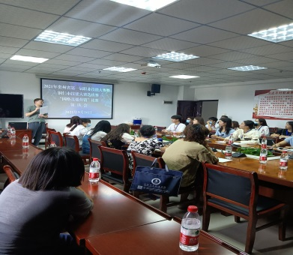 | 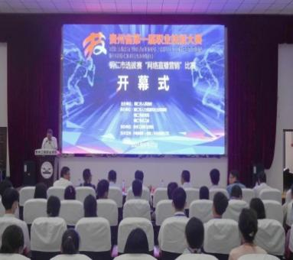 | 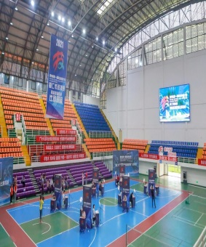
图22 赛前座谈会暨领队会议 | 图23 开幕式 | 图24 精彩比赛现场

（六）促进书证融通，启动1+X证书制度试点工作
学校积极参与实施1+X证书制度试点，将职业技能等级标准有关内容及要求有机融入专业课程教学，优化专业人才培养方案。
同步参与职业教育国家“学分银行”试点，探索建立有关工作机制，出台《贵州工程职业学院高职学生职业资格考试与职业技能竞赛学分计算办法》、《贵州工程职业学院学生素质拓展学分实施办法》对学历证书和职业技能等级证书所体现的学习成果进行登记和存储，计入个人学习账号，尝试学习成果的认定、积累与转换。

（七）实习实训条件改善

1.校内实习基地
学校自2015年获教育部批准成立正式招生以来，逐年加大对实践教学仪器设备投入，6年来经新建、扩建、改建，现建成了建筑实训中心、汽车实训中心、护理实训中心、药学实训中心、基础医学实训中心、计算机实训中心、经济管理实训中心等9个校内实训中心，共94间实训室（场），其中含40间理实一体实训室，2020-2021学年较上学年净增设备总值205万元。与施耐德电气（中国）有限公司共建碧波电工电子实训室2间，进一步完善了电工电子类专业实践教学条件。截止2021年8月底，学校现有实践教学仪器设备总价值3859.01万元，仪器设备数达到4400余台（套件），实验实训工位数达到3400余个。

表25 贵州工程职业学院教学仪器设备值历年对比图
数据来源：贵州工程职业学院教务处
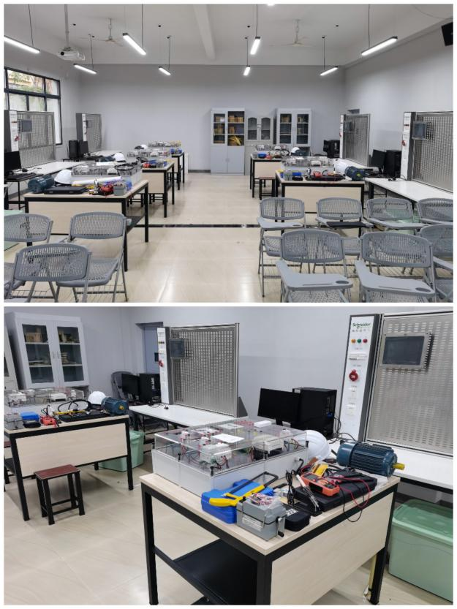 | 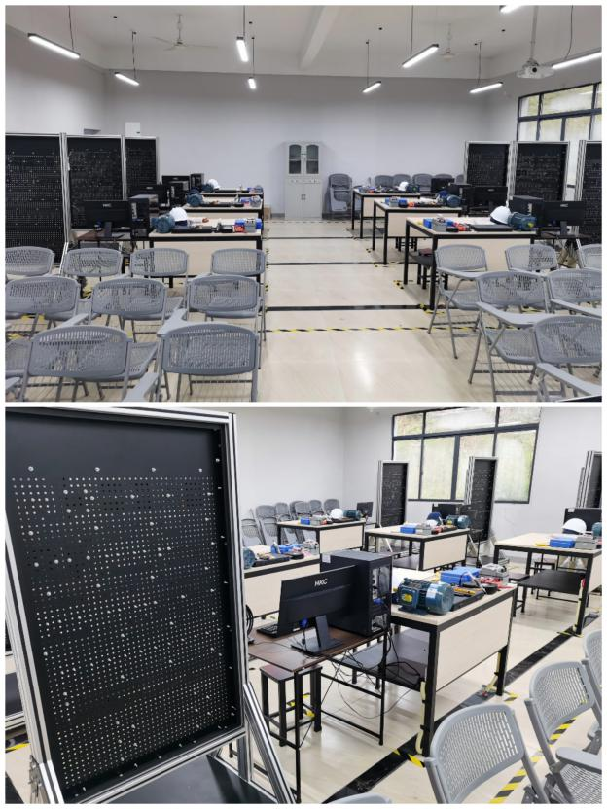
图26 新建碧波实训室

2.校外实训基地建设
图X：护理实训中心新建手术技术实训室
学校坚持产教融合、工学结合的人才培养模式改革，加强校企合作共建校外实习实训基地，实现社会资源职教化。充分利用企业所提供的工作场地和生产条件，为学生提供实习环境，为就业进行热身训练和能力强化。面向社会吸纳资金，加大学校实训基地的高新技术研发力度。进一步联合有信誉保障的行业企业，共同提高学校教师实践教学能力，2020-2021学年拓展4家企事业单位作为顶岗实习及就业合作单位，学校顶岗实习工作更上一个台阶。同时积极完善社会服务体系，为企业员工提供技能培训与鉴定，实现学校发展与企业发展的互利双赢。截止2021年8月底，共建设106家企业共建校外实习基地，基本覆盖学校全部中、高职专业。
表24 各学年校外实训基地建设对照表
学年度 | 实习基地个数 | 覆盖省份 | 对口专业数
2016-2017 | 15 | 贵州、重庆、湖北、四川、湖南 | 12
2017-2018 | 28 | 贵州、重庆、湖北、四川、湖南、江苏 | 16
2018-2019 | 75 | 贵州、重庆、湖北、四川、湖南、江苏、广东、福建 | 21
2019-2020 | 106 | 贵州、重庆、湖北、四川、湖南、江苏、广东、福建、安徽 | 24
2020-2021 | 110 | 贵州、重庆、湖北、四川、湖南、江苏、广东、福建、安徽、浙江 | 27
数据来源：贵州工程职业学院教务处

（八）师资队伍质量优化

1.念好“三字经”，为高质量发展奠定人才基础。
学校为保障高质量发展，加强人才队伍建设，着力打造三支队伍：一是实施人才强校战略，加大高层次人才引进力度，着力打造专业扎实的教师队伍，建设一支数量足够、师德高尚、专业扎实、业务精湛、结构合理、充满活力的教师队伍。二是持续推进素质优良的辅导员队伍建设，使辅导员队伍充实壮大、水平提高。三是加强对干部理论水平、执行力的培养，建设忠诚担当，具有较强执行力的干部队伍。三支队伍建设是促进我校高质量发展的基础力量和人才保证。

2.做好“三全”引才功，优秀人才涌进来
学校克服县城人才招聘的困难，以求贤若渴之心，广引四面八方之才。
一是全员引才。学校制定引才激励政策，鼓励全校教职工参与人
才引进工作。从董事会、校领导到普通教职员工，充分挖掘身边的人力资源，有利于人事部门针对性地开展引才工作。
二是全面引才。通过有其他高校工作经验的老师向相关高校或地
区招揽人才，董事长或者校领导亲自上门联系洽谈，以诚待人，以情动人。用优厚的薪资水平、广阔的发展空间、通畅的晋升渠道、完善的福利待遇、良好的后勤保障吸纳各地人才。从贵州周边地市、重庆、四川、江西、云南等地高校成功引进各类高职称、高学历人才。
三是全程引才。积极参加省市组织人事部门组织的人才博览会，
专项招聘会，参与“千名英才.智汇铜仁”行动，利用大型招聘网站等方式，全年全天候全程招聘引才。充分满足我校建设和发展需要，真正做到天下英才尽为我用。

3.做好“三培”育才功 ，人才队伍强起来
人才引进是输血，做好育才功是造血。学校高质量发展靠的是自身要有完备强大的造血功能，培养造就素质优良、专业扎实、业务精湛、忠诚担当人才队伍。
学校通过“走出去”培训学习，“请进来”讲学培养，内部指导培育的方式，提升人才素质，促进人才全面发展。人事部门以“国培计划”为引领，教学部门以优质课竞赛为契机，以各类线上线下培训学习为平台，助力人才素质提升，水平提高。近年来，学校不间断组织校级干部、中层干部、骨干教师赴清华大学、浙江大学、华东理工大学等高校和贵阳、广州、苏州、重庆等地区参加各种业务培训、党建培训、思政培训、教育教学等相关培训。通过从企业引进和送教师去企业实践锻炼，大力培养“双师型”教师。经过数年的努力，我校涌现出一批省级“辅导员年度人物”、“市管专家”、“市级优才”、“县级优才”等优秀人才。

4.做好“三放”用才功，人才队伍壮起来
树立正确的选人用人导向，健全激励人才的分配机制，建立引导人才发展的人才评价机制。改进人才评价方式，完善人才评价手段，建立以知识、能力和业绩为导向，科学的、社会化的人才机制。让“有为者有位”，年富力强的放心用，条件成熟的放手用，素质全面的放开用，大量的优秀人才被选出来、用起来。做到发现人才如获至宝，提拔人才不拘一格，使用人才各尽其能，致力让我校人才队伍持续健康发展，壮大起来。

5.做好“三平台”留才功，人才氛围活起来
民办学校办得好不好，可以从“留住人才”管中窥豹。水积而鱼聚，木茂而鸟集。学校搭建“感情留人、事业留人、待遇留人”的三个平台，持续营造浓厚人才良好氛围。
搭建丰富多彩活动平台，情感留人。学校工会、团委等群团组织，经常性的开展各种校园活动。极大的丰富了教职工的业余生活、挖掘了教职工的各种潜能，促进了教职工的感情交流，让教职工对学校更有亲近感、归属感。在招人、用人时，同等条件下优先考虑教职工家属，我校现有双职工家庭39个，极大的促进了师资队伍的稳定，让教职工在学校工作更安心。
搭建双渠道晋升平台，事业留人。从内部培养选用人才，搭建事业发展平台，建立两条晋升渠道，给有志者施展才能与抱负的机会。一是职员晋升渠道，校领导中的有一半来自于校内逐级培养提拔，中层干部中大部分都是从基层晋升，特别注意人才本土化培养。二是专业技术职务晋升渠道，学校精心组织教师学习职称评审相关政策、文件，让教师充分认知、提前准备。近几年，我校共推荐评审、考核通过各级各类职称300余人。建立双渠道晋升，让教职工看到了广阔的事业上升空间，多样的发展平台，通畅的晋升渠道，对个人发展的前景更具信心。
搭建薪酬福利保障平台，待遇留人。学校为教职工提供同类学校中较高的薪资待遇，每年增加校龄津贴，三年调增工资标准，为教职工收入稳定增长提供了制度保障。学校为教职工提供五险一金，住宿、午餐、交通等补贴，节假日福利、附属幼儿园双职工免学费等福利待遇。在2020年疫情期间，还全面上调了工资标准，使教职工看到学校的发展前景，坚定了与学校共同成长的决心。

典型案例十：学为人师，行为世范
为进一步提高教师的职业道德规范和道德标准，促进社会和谐发展及学校的文明进程。2020年9月8日下午，由人事处组织开展主题为“学为人师，行为世范”的教师礼仪培训在行政楼二楼学术报告厅举行。培训主要由中国十佳国际形象美学导师、贵州雅风职业培训学校创始人陆叶老师主讲。全校教职员工参加培训。
经过为时两节课的培训。全校教职员工受益匪浅。老师们纷纷表示通过“学礼仪，树形象，促工作，增素质”的教师礼仪培训，进一步提升教师的整体形象，展示教师的人格魅力，让教师群体真正赢得学生、家长、社会的尊重和信任。也有老师表示：作为一名教师，不仅仅是传道、授业、解惑，还需要具备更高的素质。百年大计,教育为本;教育大计,教师为本。一名优秀的教师，除了必须以满腔的热情对待事业、对待学生以外，还必须自觉地、高标准地去塑造自身的人格，从而才能培养出学生健康的人格。
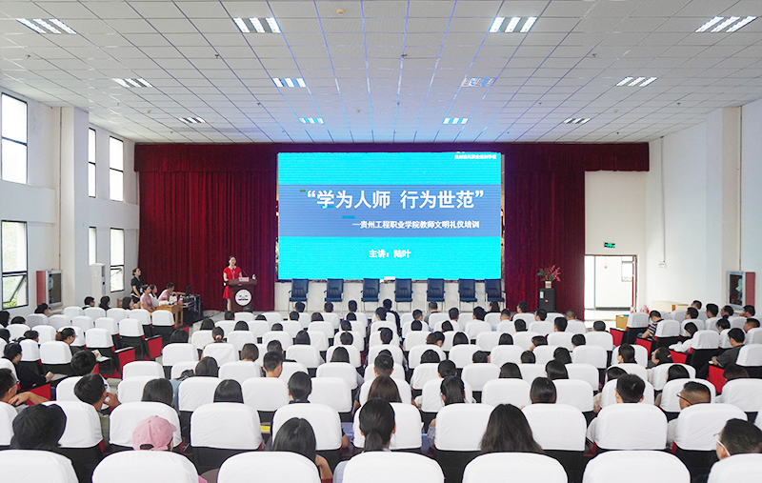
图27 学为人师，行为世范培训现场

（九）营造了良好的学术氛围，培育了全校科研意识
学校各行政部门、二级学院（部）通过不懈努力，拥有了一定的科学研究基础，培育了覆盖各二级学院（部）、各专业的科研团队，并取得一定的科研成果。2021年立项省级课题4项，校级课题4项。2018-2021年立项课题数量，如下图
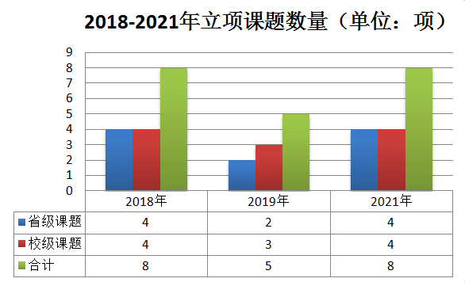
图28 2018-2021年立项课题
数据来源：贵州工程职业学院科研处
修订《科研项目经费管理与奖励暂行办法（修订）》（贵工办〔2021〕28号），并首次颁发2021年度科研成果奖励17400元（壹万柒仟肆佰元整），2021年下达省级课题研究经费40000元（肆万元整），2021年下达校级课题经费14000元（壹万肆仟元整）。2018-2021年课题资助经费及奖励情况如下图：
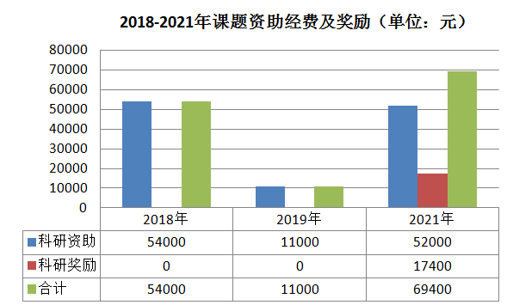
图29 2018-2021年立项课题
数据来源：贵州工程职业学院科研处

四、政策保障

（一）政策引导
贵州工程职业学院是铜仁市唯一的一所民办高职院校，在创办过程中得到地方政府的多项优惠政策。政府解决了部分教师的事业单位编制；招生推行政府订单模式；以公租房形式为教师解决住房，为顺利办学提供有力的保障。省委省政府高度重视民办教育的发展，先后出台《省人民政府关于促进民办教育大发展的意见》（黔府发[2011]25号）、《贵州省民办教育发展省级专项资金管理办法（试行）》（黔财教[2013]174号）等相关文件，省财政加大对学校职业教育的经费的投入，2015年-2021年省教育厅、省财政厅累计拨款785万“民办教育专项资金”用于校园安全、教学设施建设等。

（二）经费保障

1.经费收入
2019、2020、2021年学校总收入主要来源于学费收入、政府补助、社会捐赠、中央地方专项及其他收入。
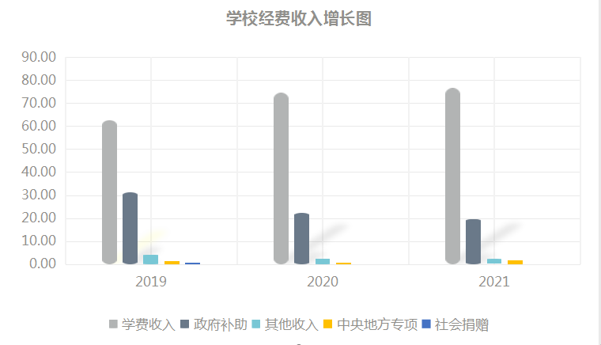
图30 2019、2020、2021年学校经费收入情况
数据来源：贵州工程职业学院财务处
学费收入2021年比2020年增长了2.04%， 2020年比2019年增长了11.89%；
政府补助2021年比2020年下降了2.59%， 2020年比2019年下降了9.00%；
其他收入2021年比2020年下降了0.23%， 2020年比2019年下降了1.67%；
中央地方专项2021年比2020年增长了0.78%， 2020年比2019年下降了0.69%。

2.经费投入
学校十分重视教育教学，经费投入重点向教学倾斜，优先保障教学经费的需要，经费投入如下表
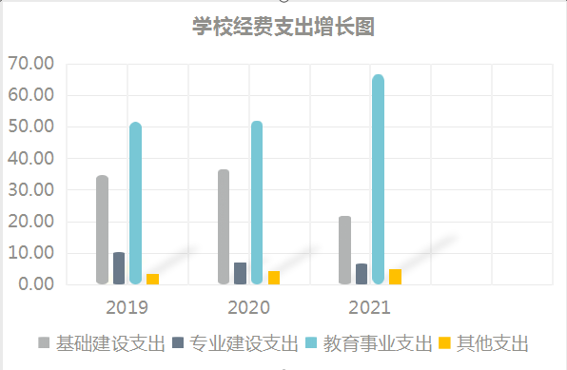
表31 经费支出增长情况表(万元)
数据来源：贵州工程职业学院财务处
资金是学校运行和发展的重要保障。根据学校五年规划发展目标，未来5年内，学校的校园基本建设、校内实践教学条件建设、图书资料建设、师资队伍建设和教科研工作等方面约需投入资金1.2亿元。学校将进一步完善资金筹集和使用机制，确保各项建设资金按时足额到位，并得到合理使用。
（1）切实保障资金足额到位。学校所需建设资金以投资举办方贵州西凯恒星教育投资有限公司投入为主。同时学校将抓住国家大力发展职业教育和民办教育的良好机遇，通过各种渠道，积极争取各级政府的财政资助。
（2）加强财务与经费管理。进一步规范财务管理制度和资金运行程序管理办法，加强各种渠道管理，做好资金的规划和使用，保证各项建设经费资金得到高效、合理使用，确保学校各项建设工作按照规划顺利实施。

（三）财政专项资金实施
2019年、2020年、2021年，学校获得了贵州省财政厅、教育厅的省级民办教育发展专项资金150万元、100万元、200万元用于学校实习实训基地建设。经公开招标、签订供货合同等手续，完成专项经费的使用工作。
表18 2019年民办教育发展专项资金
序号 | 项目 | 投入经费（万元） | 建设进度
1 | 会计账务中心平台 | 50 | 会计账务中心平台预计在2019年12月全面竣工投入使用
2 | 大数据实训中心 | 100 | 大数据实训中心预计在2020年3月全面竣工投入使用
合 计 |  | 150.00万元
数据来源：贵州工程职业学院财务处

表19 2020年民办教育发展专项资金
序号 | 项目 | 投入经费（万元） | 建设进度
1 | 网上教学平台 | 80 | 网上教学平台2020年3月以全面投入使用
2 | 会计实训室电脑采购 | 20 | 会计实训室电脑以在2020年5月完成采购，并投入使用
合 计 |  | 100.00万元
数据来源：贵州工程职业学院财务处
表20 2021年民办教育发展专项资金
序号 | 项目 | 投入经费（万元） | 建设进度
1 | 标准化考场电脑采购 | 52.80 | 标准化考场电脑拟2021年12月完成安装调试，并投入使用
2 | 体育实训中心 | 21.00 | 体育实训中心拟2021年12月建设完成，并投入使用
3 | 网络综合实训室 | 32.74 | 网络综合实训室拟2021年12月建设完成，并投入使用
4 | 标准化考场建设 | 93.46 | 标准化考场拟2021年12月建设完成，并投入使用
合 计 |  | 200.00万元
数据来源：贵州工程职业学院财务处

（四）监督评价
学校有建立健全的财务规章制度。根据财务规章制度，从财务监督的角度重新制定、梳理、优化学校各环节流程。将各类原始数据责任到各部门及相关人员，以保证数据的及时、有效和准确性。定期对学校的账实进行核对。加强学校财务与经费管理。进一步规范财务管理制度和资金运行程序管理办法，加强各种渠道管理，做好资金的规划和使用，保证各项建设经费资金得到高效、合理使用，确保学校管理和日常教学运行经费支持，确保师生权益保障经费支出，重点保障学校发展支出。

五、国际交流与合作

学校积极参加贵州省教育国际交流协会组织的活动和培训，积极参加中国-东盟教育交流的职业教育论坛，通过参加各级各类培训引进先进的教育教学理念，开拓国际视野。参加中老建交60周年纪念活动系列活动，不断增强国际交流与合作理念。与泰国博仁大学、格乐大学等开展广泛交流；与马来西亚国际文化交流中心沟通与交流，逐渐融入东南亚的高校交融互通的交流圈，增强国际化高校办学理念。本学年我校共参加各种国际国内的教育合作与交流及各项专题培训共计5次，累计10余天，通过各项活动推动教育教学理念、手段、方法和质量的现代化。坚持国际化办学理念，以服务“一带一路”倡议为契机，切实推动专业对外合作交流。

六、服务贡献

（一）服务地方经济发展
2021年对于所有人来说，是具有特殊意义的一年。校团委组织了“祭英烈 学党史”主题活动、“国家安全教育”主题课堂、“晨读十分钟 党史记心中”主题活动、“情系雷锋月 爱洒三月天”校内义务清扫活动、党史学习教育动员大会、“五四评优答辩会”、五四表彰大会、学习习近平总书记在建党一百周年大会上的讲话等丰富的主题教育活动，传承“五四” 精神，弘扬爱国热情，坚定理想信念，庆祝中国共产党成立100周年华诞。通过2020-2021学年度社团活动参与度对比，2020年活动参与度为42%，2021年活动参与度为58%，比上一年增长16%。

典型案例十一：青春防疫，志愿有我
护理学院团总支于10月26日下午组织17名学生志愿者配合共青团德江县委到德江县合力超市周围、城南步行街、菜市场、汽车站等区域开展“青春防疫，志愿有我”的疫情防控志愿服务活动。活动现场，志愿者们按照德江县疫情防控相关要求，统一佩戴口罩，对周围人群进行新冠防疫知识宣传单发放，每个同学都耐心为市民解答，认真开展宣传工作，挨户进行走访宣传，同时倡导市民减少外出聚集，反复强调对于在中高风险区有旅居史的亲朋好友返德人员要及时到当地社区报备并自觉隔离检测。
本次活动旨在弘扬我校学生志愿服务精神，提高同学们的服务意识。引导广大学生群体在团旗下凝心聚力，奉献社会，自觉践行社会主义核心价值观，倡导学生以自身实际行动为德江县疫情防控贡献青春力量。
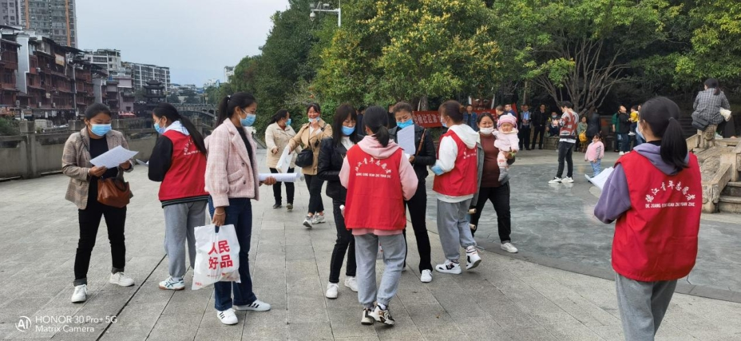
图32 疫情防控志愿服务活动现场

（二）助力脱贫攻坚，助推农村产业革命
在工作中，积极发挥工作职能，加强服务意识，提高服务质量。强化责任意识，提高管理能力，加强业务学习，提高指导水平：
（1）在学历方面，继续依靠合作学校，增加学生的报考率；加强加大开展技能培训等方面工作。
（2）加强和地方党政部门的联系，扩大培训工作范畴，做大做强培训业务，为地方经济社会发展提供技术人才保障。
（3）在以后工作中将继续以服务地方经济社会发展为宗旨，助力脱贫攻坚，助推农村产业革命发展，为老百姓脱贫致富尽学校一份绵薄之力。

1.社会培训
根据政府相关文件精神，在做好疫情防控条件情况下开展培训工作，为促进地方经济发展，提高就业率，助推脱贫攻坚，帮助当地群众脱贫致富，结合实际情况我校在2020-2021学年开展了多类型、多班次的职业技能培训，为当地培训了更多技能技术人才，不仅解决了产业发展技术难题，而且还解决了群众就业问题。其中，花椒培训合格52人，GYB创业培训合格人数共计1886人。

典型案例十二：做好“花椒”培训，护航乡村振兴
2020-2021年共组织花椒培训一期。培训时间共计10天，培训对象为本县农村基层组织负责人、农民专业合作社负责人、种植大户等相关人员，共52人。
本次培训分为理论学习和实地考察两部分。专家、领导紧扣花椒种植环境的选择、整形修剪、土肥水管理、病虫害防治等关键技术环节，展开了深入浅出的讲解和示范指导，并分析了花椒的产业现状、市场前景和经济效益。
发展花椒产业，是推动绿色发展、建设生态农业的需要，更是助推脱贫攻坚的有力“推手”，既收获绿水青山又收获金山银山，为本地经济绿色发展奠定基础。
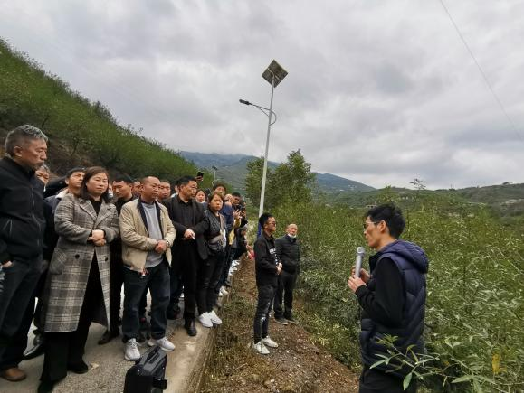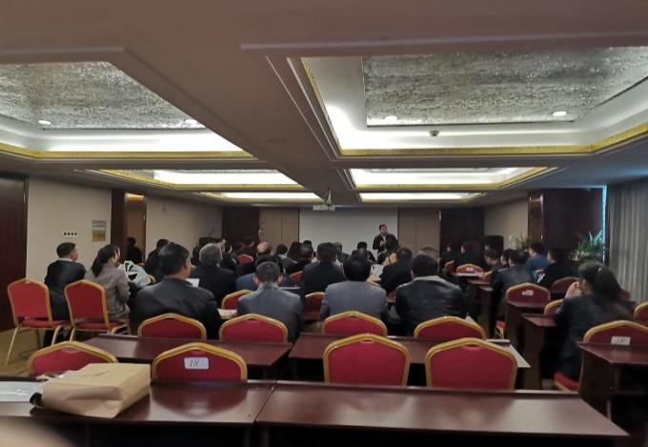
图33 花椒培训现场

2.技能鉴定
结合学校师资实际情况成功申报职业技能认定机构24个工种，2020-2021年开展了家政服务员、电工、美容师、农作物种植技术员、畜牧技术员五个职业工种等级认定，为满足在校生和社会技能培训提升与认定需要，2021年完成技能鉴定686人，培训274人。
充分利用学校师资力量服务社会需求，对周边地区及周边社会学校进行指导并鉴定，共鉴定686人次。

表20 职业技能鉴定分析对比表
序号 | 认定工种 | 认定等级 | 认定人数 | 认定日期
1 | 家政服务员 | 初级 | 56 | 2021年4月25日
2 | 家政服务员 | 初级 | 50 | 2021年4月27日
3 | 美容师 | 初级 | 56 | 2021年4月28日
4 | 农作物种植技术员、畜牧技术员 | 初级 | 126 | 2021年4月30日
5 | 家政服务员 | 初级 | 35 | 2021年5月11日
6 | 电工 | 初级 | 42 | 2021年5月12日
7 | 电工 | 初级 | 43 | 2021年5月14日
8 | 电工 | 初级 | 27 | 2021年5月21日
9 | 电工 | 初级 | 50 | 2021年5月25日
10 | 电工 | 初级 | 31 | 2021年6月15日
11 | 电工 | 初级 | 37 | 2021年8月13日
13 | 养老护理员  育婴员 | 中级 | 274 | 2021年5月30日
14 | 电工 | 初级 | 57 | 2021年8月14日
15 | 电工 | 初级 | 31 | 2021年8月14日
数据来源：贵州工程职业学院继续教育学院

（三）构建免疫屏障助力疫情防控
当前我国新冠肺炎疫情形势总体平稳，但全球疫情仍在肆虐，我国外防输入、内防反弹压力很大。接种疫苗是预防控制新冠肺炎疫情的有效手段，通过接种疫苗能够降低人群感染和发病风险。接种新冠疫苗，构建全民免疫屏障是党中央、国务院作出的重大决策部署，我校党政领导把新冠病毒疫苗接种工作作为一项重大政治任务来抓、作为当前疫情防控工作的头号任务来抓，认真贯彻落实，积极部署，动员接种，截至10月底，已完成了新冠疫苗应接尽接的工作。

典型案例十三：我为群众办实事——设立新冠疫苗接种点
为更好的为我校师生服务，为群众办实事，我校防控办积极协调德江县卫健局、德江县疾控中心，在我校体育馆设立了规范的新冠疫苗临时接种点，为我校师生员工和学校周边群众开展疫苗接种，切实解决师生员工和学校周边群众往返其他接种点接种疫苗的不便与困难。我校为临时接种点解决了现场电脑设备等物资，同时解决了现场接种工作人员的工作用餐，天气较为炎热，我校还在现场为师生和群众免费提供了饮用纯净水。截至10月底，在我校接种点已为我校师生员工6000余名接种了疫苗，为学校周边群众7000余人接种了疫苗，共完成了二万余剂次新冠疫苗接种。
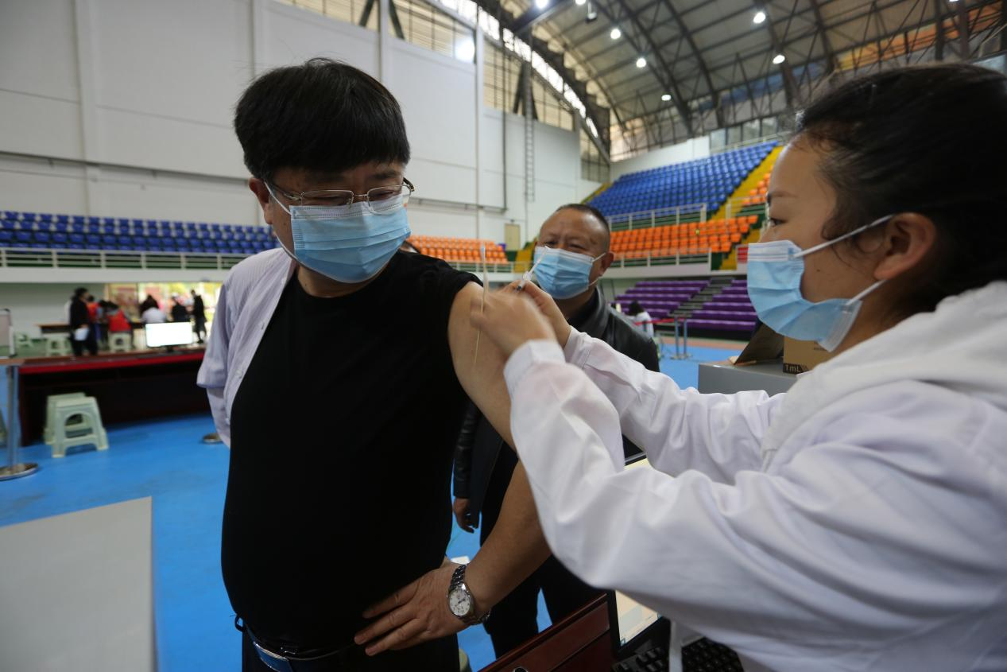
图24 党委书记陈健同志带头疫苗接种（左一）

七、面临挑战和机遇
一是党和国家高度重视，职业教育进入发展黄金期。习近平总书记在深刻阐释职业教育战略定位的基础上，明确提出职业教育“必须高度重视，加快发展”；国家和地方政府对高职教育前所未有的重视程度和推进高职教育改革的决心，牢固确立了职业教育在国家人才培养体系中的重要位置，为高职教育营造了进一步发展的优良环境。二是民办教育政策指导意见与细则频频出台,为民办教育的健康快速发展奠定了良好基础。《民办教育促进法》等多部促进民办教育发展的法规、意见与细则的相继颁布，促进了我国民办教育法律体系的不断健全。标志着对民办教育分类管理、差异化扶持的重大改革开始实施。民办教育以往产权关系不明晰、投资回报不确定等问题将得以解决。三是经济发展新常态，推动职业教育大发展。创新、协调、绿色、开放、共享“五大发展理念”正引领中国进行一场深刻的变革，经济发展将进入全面提质增效转型升级时期，这对高职院校进一步深化体制机制改革，提高人才培养质量和服务区域经济发展能力提出了新的要求。四是巩固贵州脱贫攻坚成果和可持续发展，学校大有作为。到2020年底，脱贫攻坚任务完成后，还要巩固脱贫攻坚的成果，增强贫困地区的造血功能，才能实现贫困地区可持续发展。学校可在建筑、交通、互联网、旅游、卫生事业、中药材种植及资源开发和深加工等等方面实施专业扶持、技能扶持。
学校发展仍处于可以大有作为的重要战略机遇期，同时也面临诸多矛盾相互叠加的严峻挑战。必须切实增强机遇意识，主动适应新形势、把握新形势，因势而谋；必须清醒认识学校办学面临的各种挑战，切实增强忧患意识，凝心聚力、攻坚克难、坚定信心，应势而动；必须善于抓住国家政策机遇，更加积极主动争取项目，推动学校高质量发展。要充分发挥民办学校的办学优势，打造属于自己的特色品牌。要适应区域和地方发展需求，加强与行业、地方和企业的合作，强强联手，扩大区域影响。要不断建立完善有效的运行机制，加强师资队伍建设，提升管理水平，提高办学质量，在服务黔东北经济社会发展中更好地发挥作用。

